Guide til opsætning af eSIM i Android telefoner
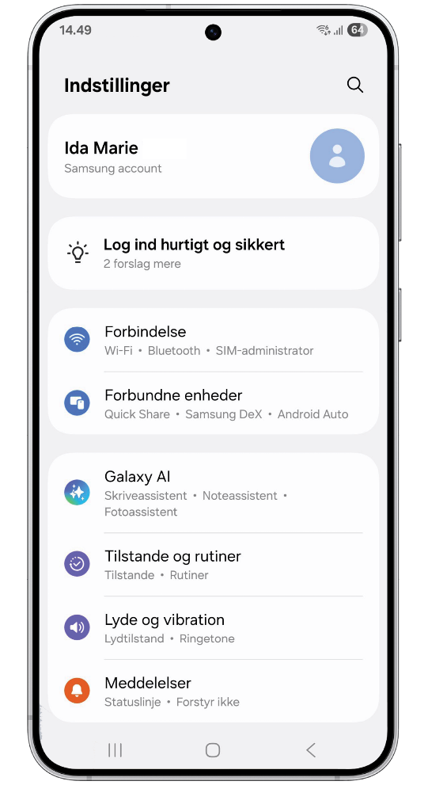

1. Gå ind i ”Indstillinger” på telefonen og vælg ”Forbindelse”

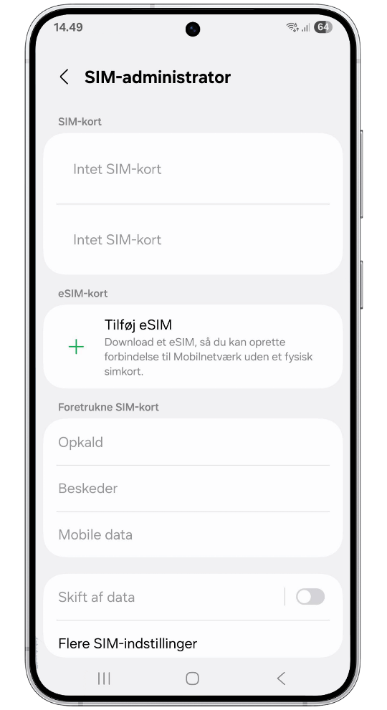

2. I ”Forbindelse” skal du vælge ”SIM-administrator” og derefter ”Tiføj eSIM”

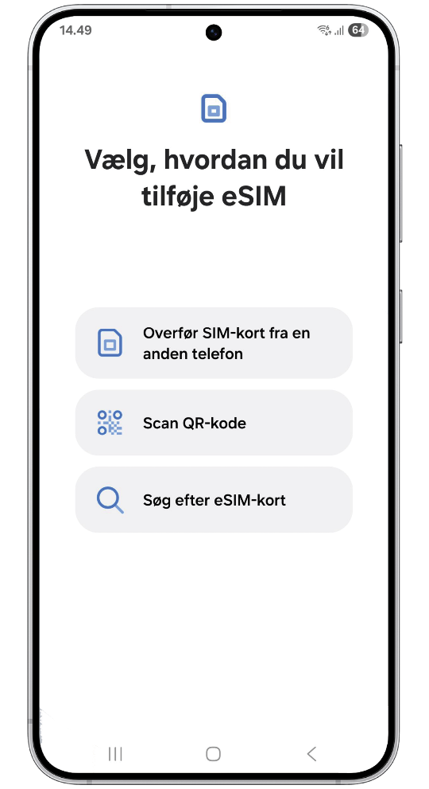

3. Tryk på ”Scan QR-kode” og kameraet åbner. Scan den QR-kode, som du har modtaget i e-mailen.

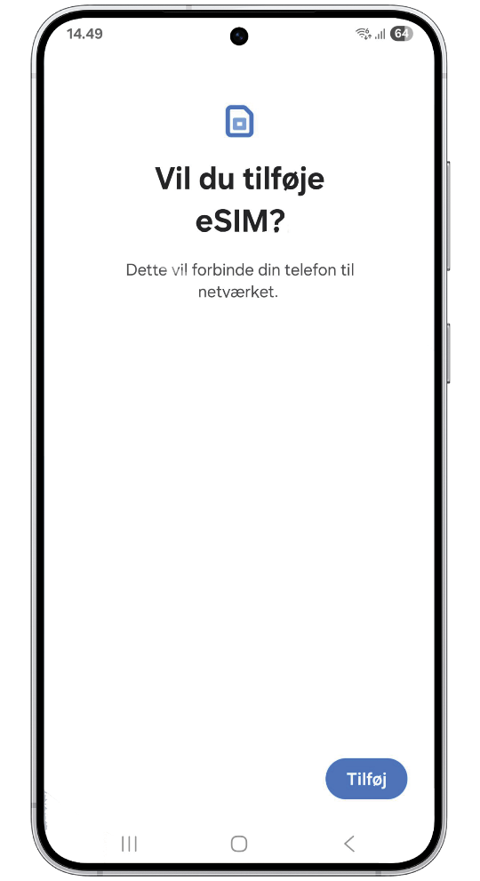

4. Når QR-koden er scannet, kommer denne side frem. Her skal du trykke på ”Tilføj”

